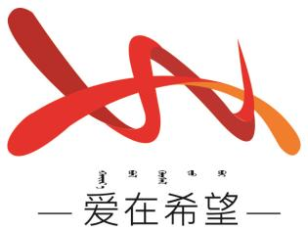
通辽经济技术开发区
新城街道希望新城社区工作简报

主办：希望新城社区党委 2026年4月26日
环境卫生整治与基层治理专项攻坚行动
环境是民生之基，整洁是社区之颜。为铸牢中华民族共同体意识，进一步优化辖区人居环境，清除卫生死角，给居民营造干净、舒适、有序的居住氛围，聚焦无物业小区楼院乱象、违规养禽等突出问题，2026年4月26日，希望新城社区联合开发区文旅局开展环境卫生整治与基层治理专项攻坚行动。整合街道、包联单位、社区三方工作力量，协同联动、同向发力，切实化解楼院治理难点堵点问题，实现人居环境提档升级、社区治理提质增效。
行动期间，划分为三个专项工作组，明确分工、责任到人，全面覆盖辖区所有小区，确保各项整治工作有序高效推进。工作人员身穿马甲化身为“环境美容师”，针对辖区的背街小巷、居民房前屋后、绿化带等重点区域，对纸屑、塑料袋、枯枝落叶等暴露垃圾进行“地毯式”的清理。大家分工协作、干劲十足，用实际行动扫出“清净”、整出“颜值”，让共建共享理念深入人心。同时，针对居民楼前楼后空地占用、杂物堆放、以及违规养禽等突出问题，进行逐一劝导，明确告知其行为对公共卫生、居民健康及消防安全的危害，现场督促整改，引导居民实现文明饲养。
此次专项行动，聚焦辖区卫生薄弱环节，精准发力、靶向整治，有效改善了环境质量，进一步凝聚了共建共治合力。下一步，希望新城社区将持续深化与包联单位的常态化共建机制，持续开展各类环境整治活动，不断提升社区治理水平和人居环境质量，全力打造整洁、优美、文明、和谐的辖区环境，切实增强居民的获得感、幸福感和安全感。
希望新城社区
2026年4月26日
影像资料：
